Actividades para el jardín
El Proyecto Peoncito de Enseñanza del Ajedrez en el Nivel Inicial, inició sus actividades en este doceavo año de trabajo ininterrumpido. El programa esta orientado a brindar al niño en su inicio al aprendizaje escolar una herramienta lúdica capaz de contener y maravillar a los chicos. El AJEDREZ en la sala de 5 años contribuye al desarrollo de actitudes y aptitudes tendientes a respetar normas o reglas del juego, decidir entre una jugada u otra, tolerancia a esperar el turno del otro, compartir el juego y las situaciones de triunfo, pérdida o empate.
El aprendizaje del juego de Ajedrez concentra su valor en el desarrollo de la capacidad de atención y en la orientación tiempo- espacio.
En los Jardines de Infantes se trabaja con tableros de piso, tableros de papel, juegos de ajedrez con expresión lúdica y cuadernillo de actividades.

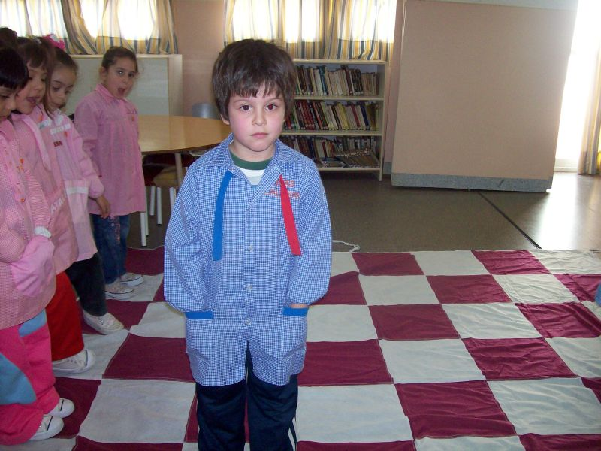
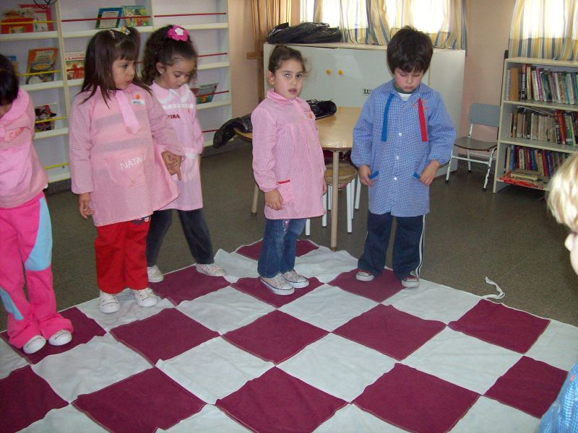
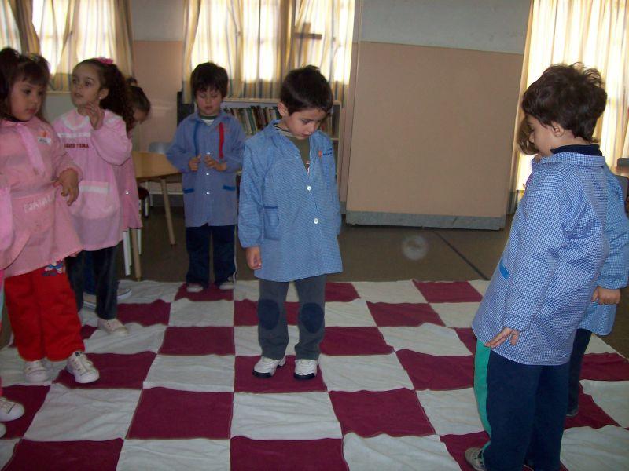
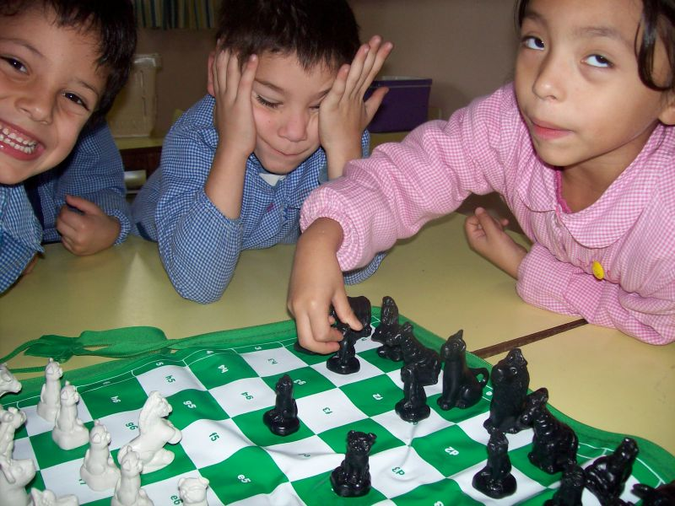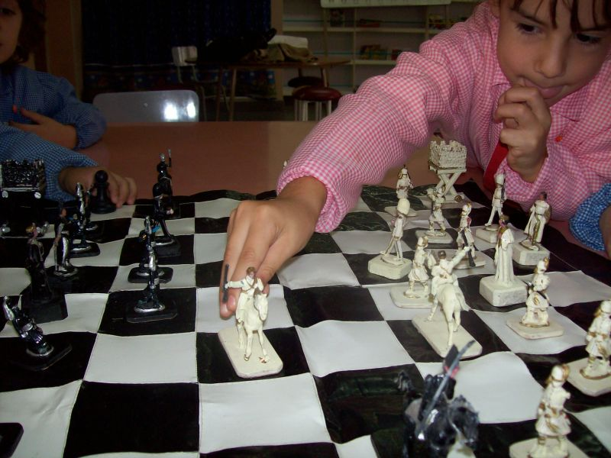

Movimiento de las piezas
EL CABALLO

El movimiento de las piezas es enseñado paulatinamente pieza por pieza, comenzando con el peón o por el rey indistintamente según la modalidad de trabajo del docente. Cada pieza tiene sus propias canciones , historias, juegos y trabajo en el tablero de piso o tableros especiales en la mesa.
El caballo por su movimiento peculiar permite ensayar varias veces el movimiento saltando en el piso y luego armar el rompecabezas de tablero de ajedrez en donde cada encastre tiene la forma del movimiento del caballo y el niño participa en su armado atento a las características del tablero, es decir alternando una casilla blanca y una negra.
A manera de cuento especial para el caballo compartimos con los chicos de la sala una historia en donde las torres a pedido del rey se reunieron para pensar el movimiento de los valerosos caballos que habían venido al reino para ayudar a las otras piezas cuando estaban cansadas de caminar, así fue como los ágiles caballos saltan y mueven dos/un pasitos para adelante y uno/dos al costado.

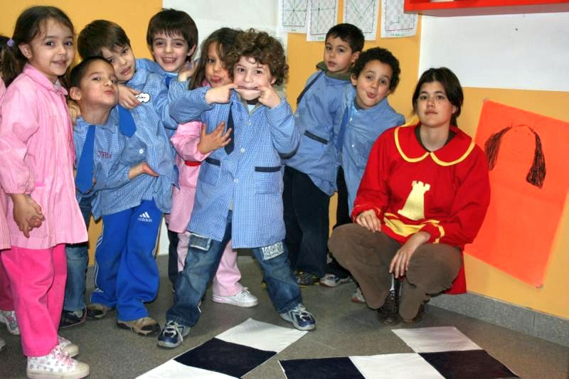
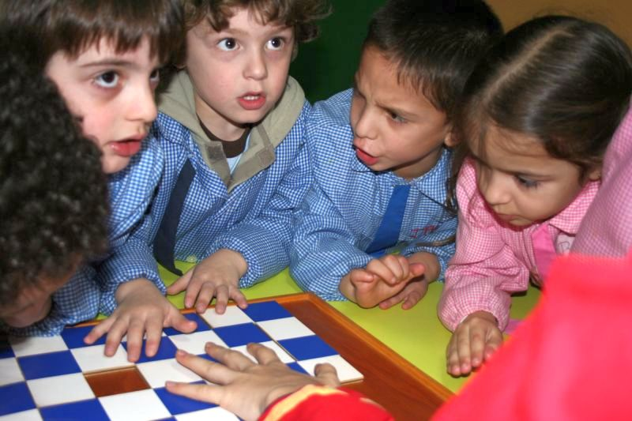

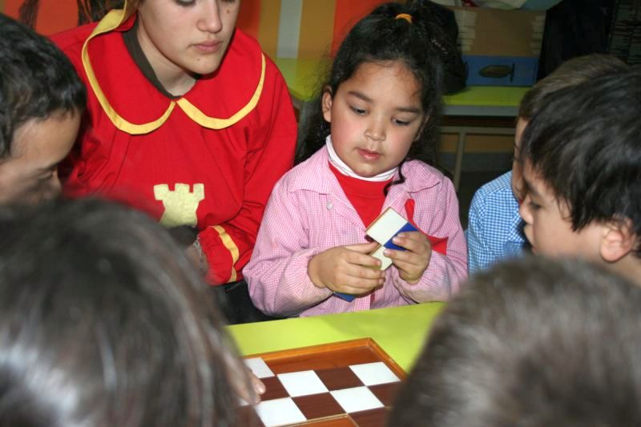
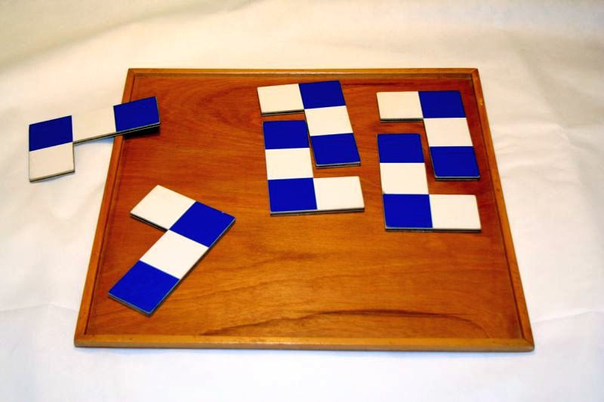
LA TORRE
Diferentes actividades para trabajar y armar un cuadernillo sirven de “refuerzo” y entretenimiento para fijar lo aprendido.
- Ayuda a la TORRE: pinta el camino que puede seguir.
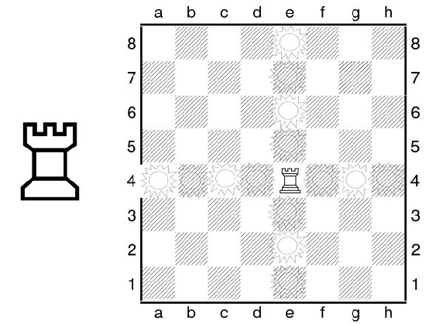
- Ayuda a la TORRE a encontrar su camino.
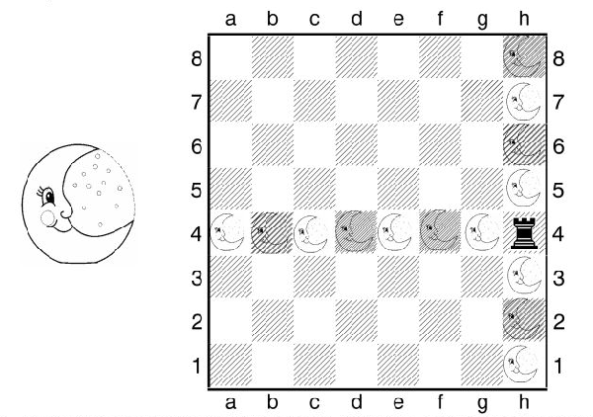
- Nuestra amiga la TORRE tiene hambre; ayúdala a encontrar su comida.
